Αγαπητοί φοιτητές

Σε συνέχεια της χθεσινής ενημέρωσης για την Πρακτική άσκηση ενημερωθείτε

1. για τους φορείς στους οποίους πραγματοποίησαν πρακτική φοιτητές κατεύθυνσης Ακτινολογίας και Ακτινοθεραπείας τα τελευταία 2 χρόνια



1. Δείτε τα στοιχεία διάφορων εν δυνάμει φορέων από εφαρμογή της Ελληνικής Επιτροπής Ατομικής Ενέργειας

[Μέσω αυτής της εφαρμογής, η ΕΕΑΕ παρέχει σε κάθε ενδιαφερόμενο πρόσβαση σε πληροφορίες που αφορούν:](https://eeae.gr/%CE%B9%CE%B1%CF%84%CF%81%CE%B9%CE%BA%CE%AC-%CE%B5%CF%81%CE%B3%CE%B1%CF%83%CF%84%CE%AE%CF%81%CE%B9%CE%B1-%CE%B1%CE%BA%CF%84%CE%B9%CE%BD%CE%BF%CE%B2%CE%BF%CE%BB%CE%B9%CF%8E%CE%BD)

* τα στοιχεία των οργανισμών, όπου γίνεται χρήση ακτινοβολιών για λόγους διάγνωσης και θεραπείας, συμπεριλαμβανομένου του εξοπλισμού τους,
* τις διοικητικές πράξεις με τις οποίες η ΕΕΑΕ παρέχει τις απαιτούμενες εγκρίσεις από πλευράς ακτινοπροστασίας.

Παράδειγμα τι μπορείτε να δείτε για κάθε Εργαστήριο

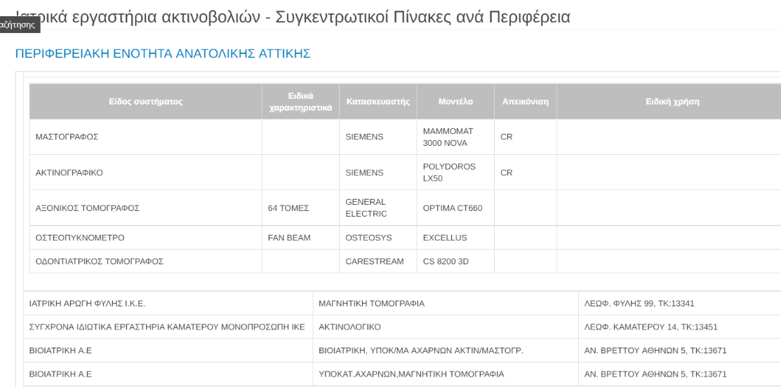

Μ.Πηλακούτα